РУКОВОДСТВО ПОЛЬЗОВАТЕЛЯ

Pulse CRM
  - Сделки, клиенты, задачи и администрирование в одном рабочем пространстве

От первого обращения - до следующей покупки
Пошаговое руководство для менеджеров, администраторов и владельцев: вход, ежедневная работа и основные настройки.

Версия MVP 0.1 | 28 августа 2026
Скриншоты подготовлены в демонстрационном рабочем пространстве; имена и суммы приведены для примера.

Перед началом
Это руководство описывает ежедневную работу в Pulse CRM и административные функции, доступные владельцу и администратору.

Роли и доступ
Роль | Что видит | Ключевые права
Владелец | Все разделы | CRM-данные, все настройки, приглашение менеджеров и администраторов
Администратор | Все разделы | CRM-данные, воронки, поля, каналы, оповещения, импорт; приглашение менеджеров
Менеджер | Без «Настроек» | Сделки, клиенты, задачи, переписка и активность

Как читать руководство
- Менеджеру: последовательно пройти разделы «Вход» - «Активность».
- Владельцу или администратору: дополнительно изучить раздел «Настройки».
- На телефоне: использовать нижнее меню; этап сделки менять через список в карточке.
Важно: Интерфейс может незначительно отличаться в зависимости от роли, подключённых каналов и размера экрана.

Вход в Pulse CRM
Администратор выдаёт доступ или присылает ссылку-приглашение. После входа открывается рабочее пространство компании.
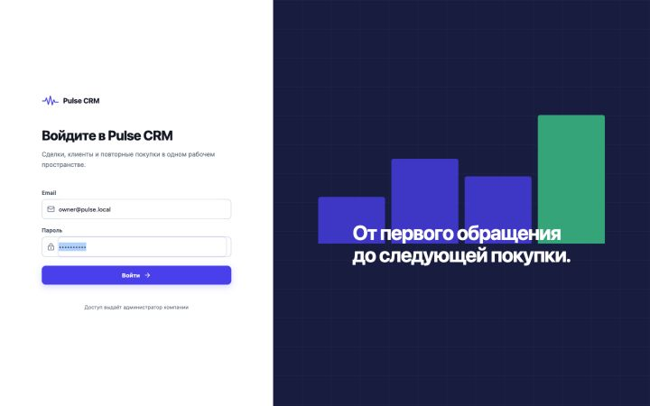
Рисунок 1. Форма входа
- Откройте адрес Pulse CRM, который выдал администратор.
- Введите Email и пароль, затем нажмите «Войти».
- Если вы получили приглашение, перейдите по ссылке, укажите имя и задайте пароль не короче 12 символов.
Совет: Не передавайте пароль коллегам. Каждому сотруднику нужна отдельная учётная запись.

Навигация и уведомления
На компьютере основные разделы расположены слева. В правом верхнем углу находятся уведомления и меню аккаунта.
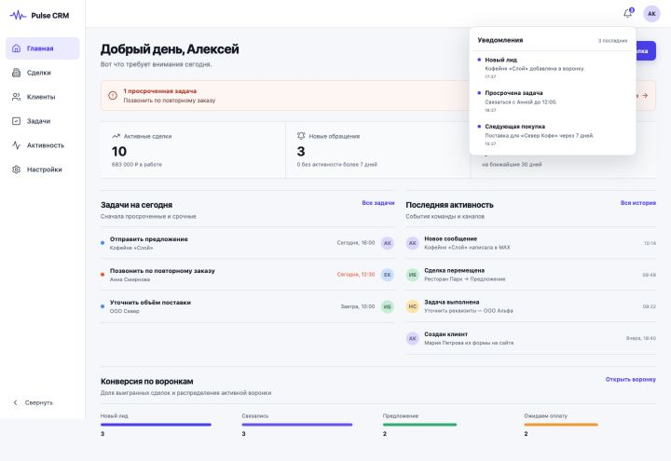
Рисунок 2. Центр уведомлений
- Меню слева: «Главная», «Сделки», «Клиенты», «Задачи», «Активность» и, для административных ролей, «Настройки».
- Колокольчик: показывает новые лиды, просроченные задачи и напоминания о следующей покупке.
- Аватар: открывает данные аккаунта и команду «Выйти».

Главная: что требует внимания
Главная страница собирает просроченные задачи, ключевые метрики, свежие события и состояние воронки.
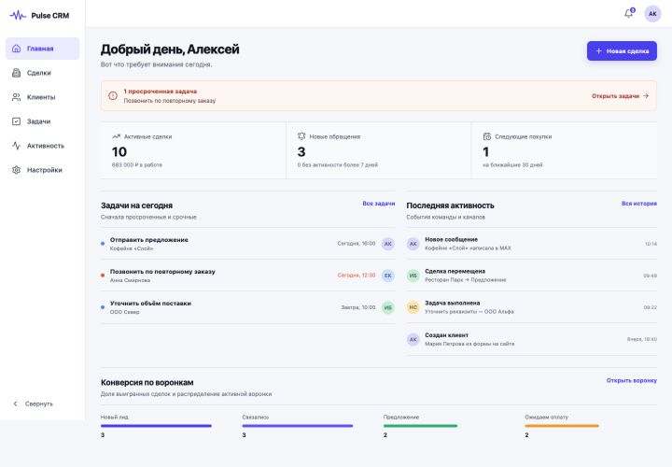
Рисунок 3. Главная страница
- Начните с оранжевого блока: он показывает срочную проблему и ведёт к задачам.
- Метрики «Активные сделки», «Новые обращения» и «Следующие покупки» помогают расставить приоритеты.
- Ссылки «Все задачи», «Вся история» и «Открыть воронку» ведут к детальным спискам.
Рабочий путь: Новую сделку в текущем MVP создавайте через «Сделки» - «Новая сделка».

Сделки: Kanban-воронка
Воронка показывает, на каком этапе находится каждая сделка. На карточке видны сумма, источник, ответственный и срок.
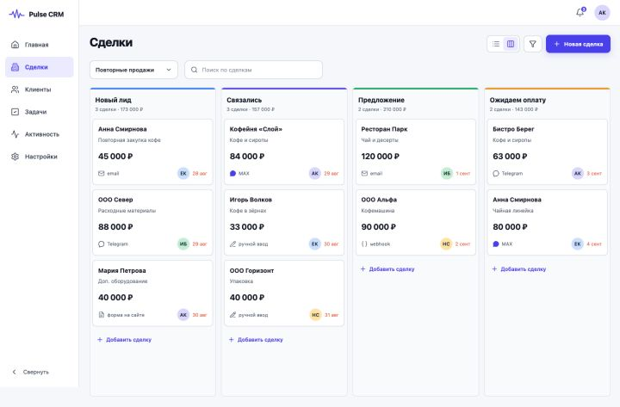
Рисунок 4. Kanban-воронка сделок
- Выберите воронку в списке слева от строки поиска.
- Найдите сделку по названию, потребности или источнику.
- На компьютере перетащите карточку в нужную колонку. На телефоне меняйте этап в карточке сделки.
Если переход не выполнился: Заполните поля, которые CRM показала как обязательные, и повторите смену этапа.

Создание сделки
Новая сделка попадает на первый этап выбранной воронки.
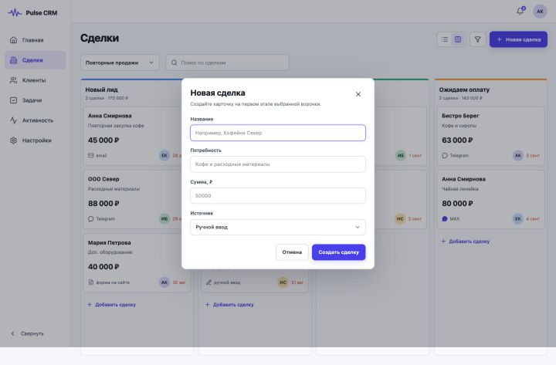
Рисунок 5. Форма «Новая сделка»
- Откройте «Сделки» и нажмите «Новая сделка».
- Заполните «Название», «Потребность» и «Сумма, ₽».
- Укажите источник: ручной ввод, Email, Telegram, MAX, Webhook или HTML-форма.
- Нажмите «Создать сделку» и откройте её карточку для дополнения.

Список, поиск и фильтры сделок
Переключатель в верхней части экрана меняет Kanban на табличный список. Фильтр по источнику помогает быстро выделить нужные обращения.
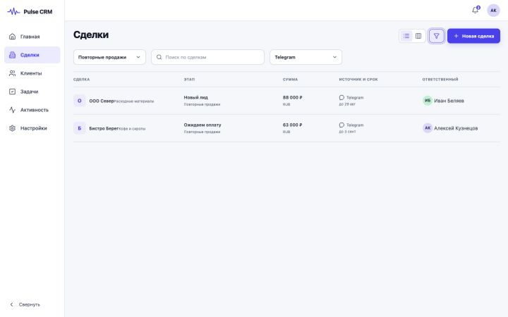
Рисунок 6. Список сделок с фильтром Telegram
- Кнопка «Список» показывает этап, сумму, источник, срок и ответственного в одной строке.
- Нажмите «Фильтры» и выберите источник или оставьте «Все источники».
- Нажмите на строку, чтобы открыть карточку сделки.

Карточка сделки
В карточке собраны контакты, этап, ответственный, следующая покупка, задачи, переписка и история.
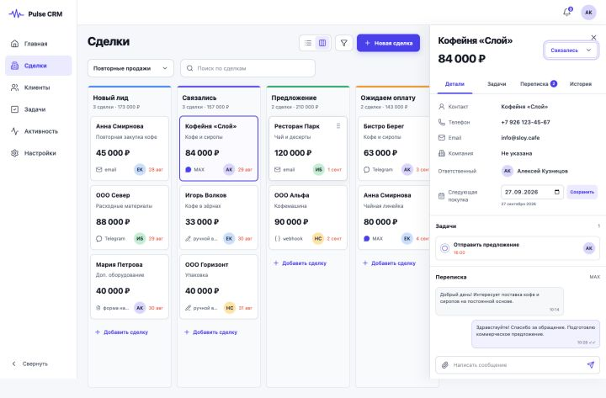
Рисунок 7. Карточка сделки на вкладке «Детали»
- Выберите «Этап сделки», если её нужно переместить без перетаскивания.
- Укажите дату «Следующая покупка» и нажмите «Сохранить».
- Нажатие на задачу меняет её состояние между открытой и выполненной.
Важно: Дата следующей покупки создаёт напоминание, но не создаёт новую сделку автоматически.

Переписка, вложения и история
Вкладка «Переписка» хранит входящие и исходящие сообщения по подключённому каналу.
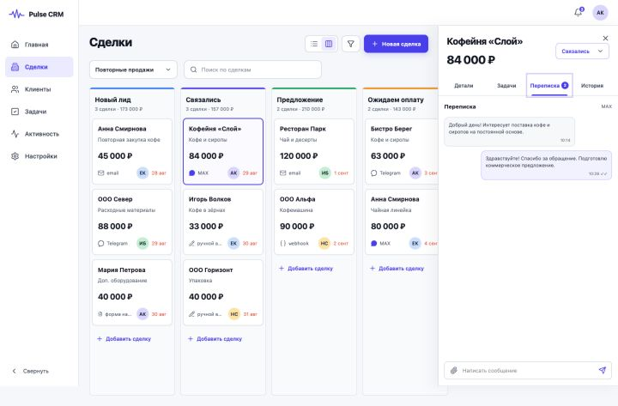
Рисунок 8. Переписка в карточке сделки
- Откройте «Переписка», напишите текст и нажмите «Отправить».
- Для вложения нажмите скрепку. Допустимы изображения, PDF, TXT/CSV и распространённые офисные форматы до 20 МБ.
- Если отправка завершилась ошибкой, используйте «Повторить» после устранения причины.
- Во вкладке «История» можно добавить заметку; записи в ленте не редактируются.
Если кнопка отправки недоступна: Попросите администратора проверить статус канала в «Настройки» - «Каналы».

Клиенты: контакты и компании
Раздел «Клиенты» объединяет людей и организации. Переключатель справа меняет «Контакты» на «Компании».
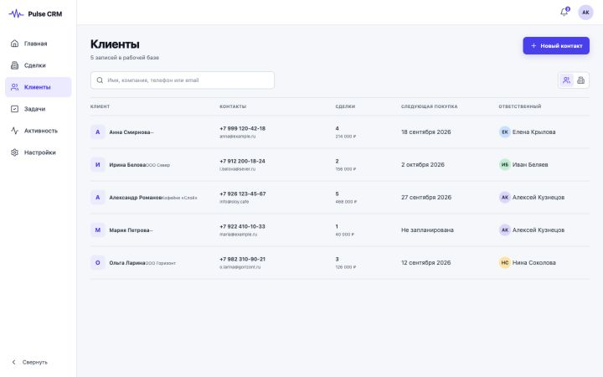
Рисунок 9. Список контактов
- Используйте поиск по имени, компании, телефону или Email.
- Нажмите «Новый контакт» и укажите имя, фамилию, Email и телефон.
- Для компании переключите вид на «Компании», затем укажите название, Email, телефон и сайт.

Карточка контакта
Карточка контакта показывает связи, накопленную выручку, число покупок, плановую дату и историю.
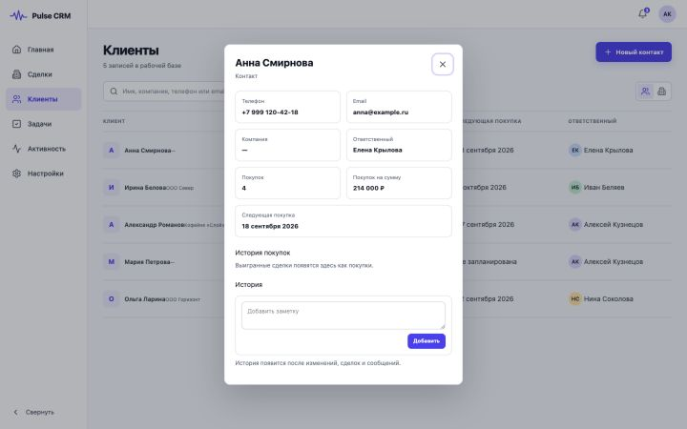
Рисунок 10. Карточка контакта
- Нажмите на строку клиента, чтобы открыть карточку.
- Блок «История покупок» собирает выигранные сделки, связанные с контактом.
- В поле «Добавить заметку» зафиксируйте договорённость и нажмите «Добавить».

Задачи
Раздел «Задачи» помогает планировать звонки, встречи и напоминания о следующей покупке.
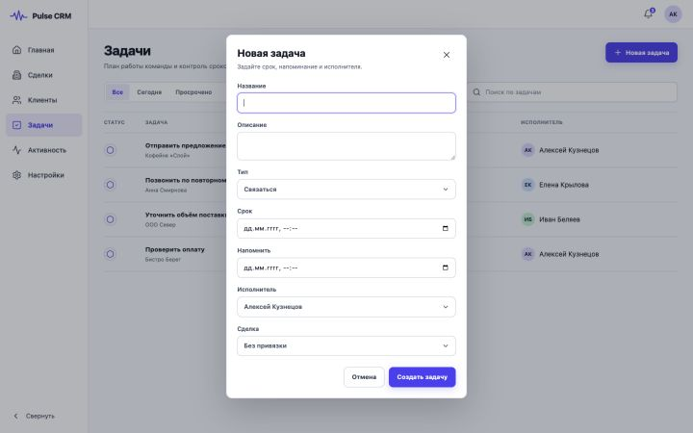
Рисунок 11. Форма «Новая задача»
- Отфильтруйте список: «Все», «Сегодня», «Просрочено» или «Предстоящие»; для точного поиска используйте строку поиска.
- Нажмите «Новая задача» и заполните название, тип, срок, напоминание и исполнителя.
- При необходимости выберите сделку или оставьте «Без привязки», затем нажмите «Создать задачу».
- Нажмите на строку задачи, чтобы отметить её выполненной; повторное нажатие вернёт её в работу.

Активность
Журнал активности - это неизменяемая история действий команды и интеграций.
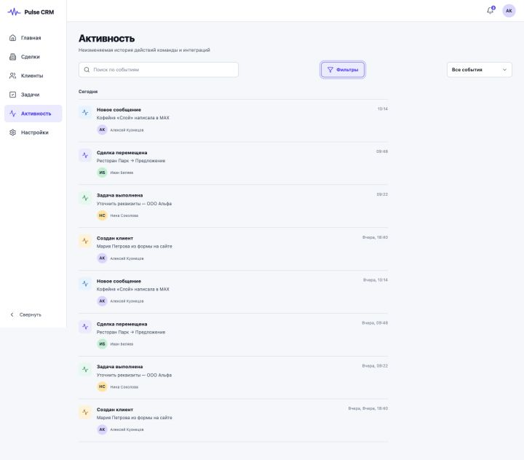
Рисунок 12. Журнал активности
- Найдите событие по тексту в строке «Поиск по событиям».
- Откройте «Фильтры» и выберите: все события, сделки, сообщения, задачи, контакты или система.
- Используйте журнал для проверки, кто и когда создал клиента, переместил сделку, выполнил задачу или получил сообщение.

Настройки: воронки и поля
Раздел «Настройки» виден только владельцу и администратору. Изменения применяются ко всей компании.
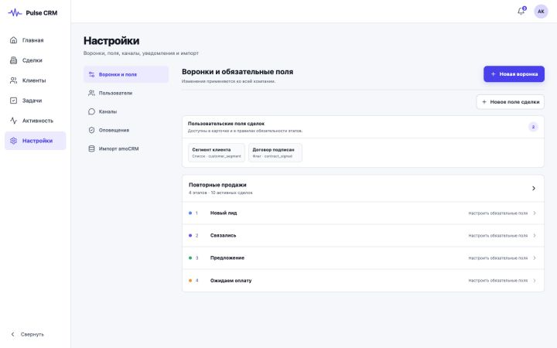
Рисунок 13. Воронки и поля
- «Новая воронка» создаёт готовый набор открытых и системных этапов.
- «Новое поле сделки» добавляет текст, число, дату, флаг или список в карточку сделки.
- Нажмите на этап, чтобы определить поля, без которых переход дальше будет заблокирован.
Важно: Входящий лид не теряется из-за незаполненных полей; ограничение срабатывает при следующей смене этапа.

Обязательные поля этапа
Выберите встроенные и пользовательские поля, которые менеджер должен заполнить до перехода на следующий этап.
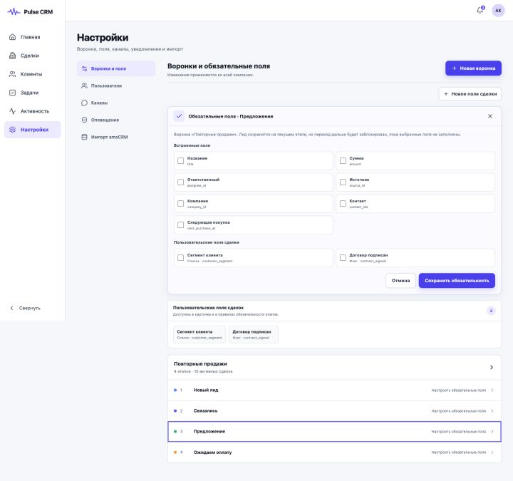
Рисунок 14. Редактор обязательных полей
- Отметьте нужные поля в группах «Встроенные поля» и «Пользовательские поля сделки».
- Нажмите «Сохранить обязательность».

Пользователи и роли
Приглашение действует 72 часа. Владелец может приглашать менеджеров и администраторов; администратор - только менеджеров.
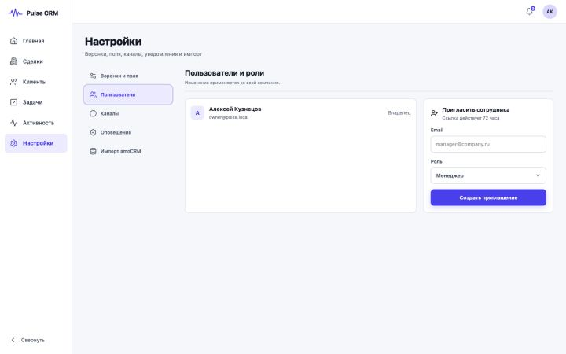
Рисунок 15. Пользователи и приглашения
- Откройте «Настройки» - «Пользователи».
- Введите Email сотрудника и выберите роль.
- Нажмите «Создать приглашение», скопируйте готовую ссылку и передайте её только адресату.
Безопасность: Ссылка даёт доступ к созданию учётной записи. Не публикуйте её в общих чатах или открытых документах.

Каналы и источники
Каналы связывают входящие обращения и исходящую переписку с воронкой, начальным этапом и, при необходимости, ответственным.
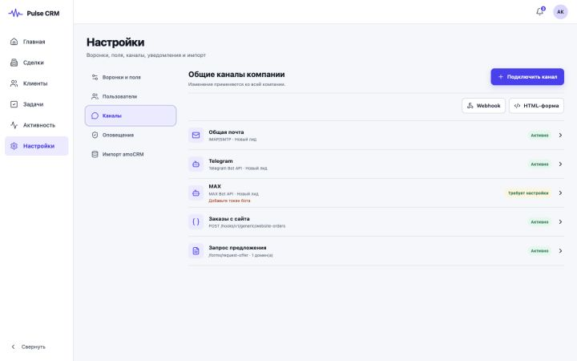
Рисунок 16. Общие каналы компании
- «Подключить канал»: общая почта IMAP/SMTP, Telegram-бот или MAX-бот.
- «Webhook»: HMAC-защищённый endpoint для внешней системы.
- «HTML-форма»: форма на сайте с ограничением разрешённых доменов.
- Перед активацией проверьте реквизиты, маршрут в воронку и тестовое обращение.
Безопасность: Токены, пароли и секреты вводите только в защищённых полях Pulse CRM; не добавляйте их в заметки или общие чаты.

Правила оповещений
Правило связывает событие, получателя, канал, задержку и текст шаблона.
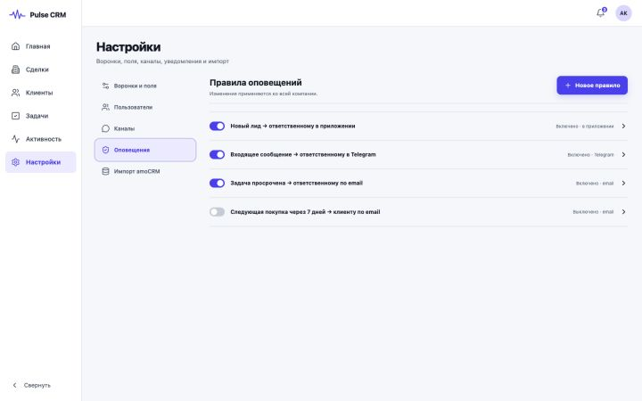
Рисунок 17. Правила оповещений
- Нажмите «Новое правило», укажите событие, получателя и канал: в приложении, Email, Telegram или MAX.
- Для оповещения клиента зафиксируйте основание и подтверждённое согласие на конкретный канал.
- После теста включите правило переключателем; таким же способом его можно временно выключить.
Важно: Клиентское правило создавайте выключенным и активируйте только после проверки согласия и адреса.

Импорт из amoCRM
Импорт предназначен для разового контролируемого переноса воронок, контактов, компаний, сделок, задач, полей и заметок.
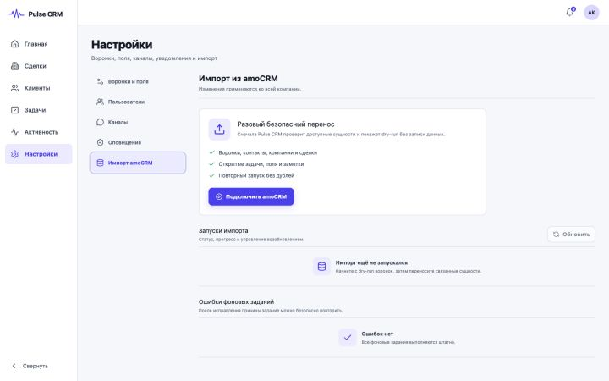
Рисунок 18. Начальный экран импорта amoCRM
- Сначала нажмите «Подключить amoCRM» и заполните реквизиты OAuth-интеграции.
- Запустите dry-run без записи бизнес-данных и проверьте сопоставление воронок и пользователей.
- После проверки запустите перенос; следите за прогрессом и ошибками, при необходимости используйте паузу, продолжение и повтор.
Перед импортом: Администратор должен создать резервную копию и выполнить перенос в запланированное окно.

Мобильная работа и быстрая помощь
Pulse CRM адаптируется к телефону и планшету. На маленьом экране основная навигация переносится вниз.

На телефоне
- Используйте нижнее меню: «Главная», «Сделки», «Клиенты», «Задачи» и «Ещё».
- Открывайте сделку касанием; для смены этапа используйте список «Этап сделки», а не перетаскивание.
- Пункт «Ещё» ведёт в «Настройки» для владельца/администратора и в «Активность» для менеджера.

Типовые ситуации
Ситуация | Что делать
Нет «Настроек» | Это нормально для роли «Менеджер»; обратитесь к владельцу или администратору.
Сделка не меняет этап | Заполните перечисленные CRM обязательные поля и повторите действие.
Данные устарели | Обновите страницу, снова откройте карточку и повторите изменение.
Сообщение не отправляется | Проверьте канал и адрес получателя; после исправления нажмите «Повторить».
Вложение отклонено | Проверьте формат и размер: архивы и исполняемые файлы не принимаются, лимит - 20 МБ.
Результат: Для ежедневной работы достаточно цикла: «Главная» - срочные задачи - «Сделки» - обновление карточек - «Активность» для контроля.

